商品列表页

- 翻页
- 在商品的控制器中添加一个 lst 方法
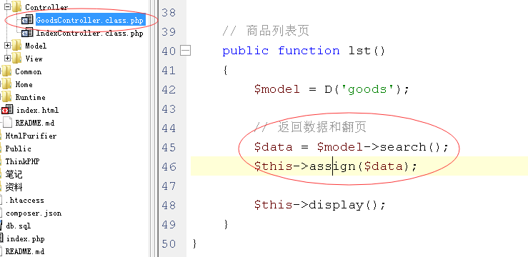
- 在商品模型中添加search方法
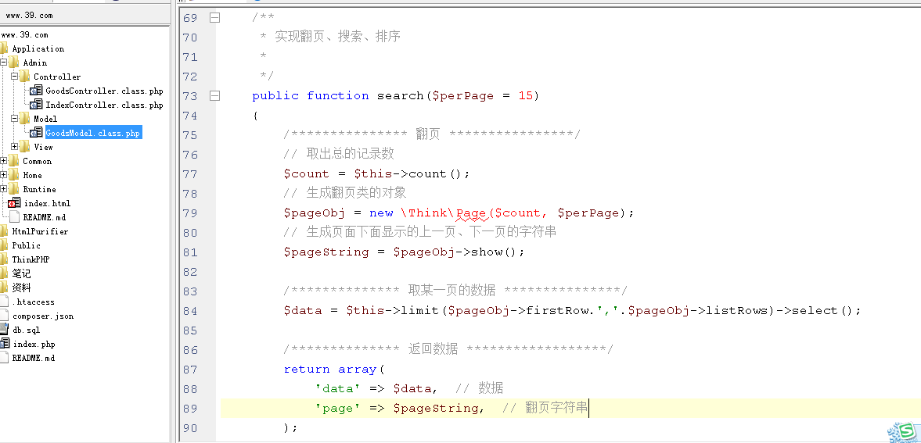
- 创建一个LST静态页
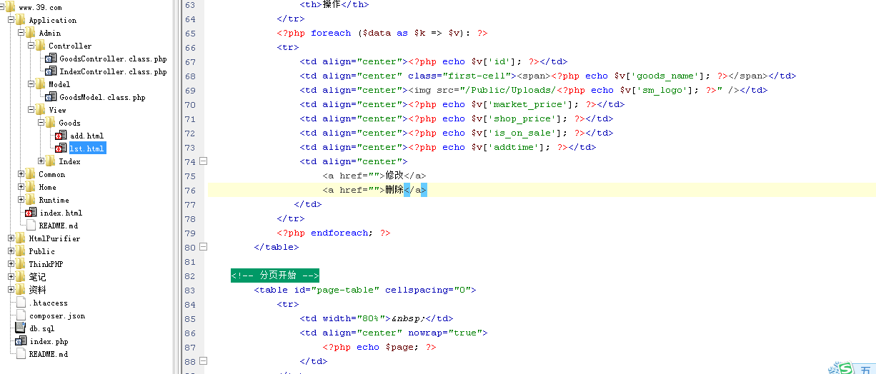
- 美化翻页
4.1 >> << 改成上一页下一页：修改商品模型
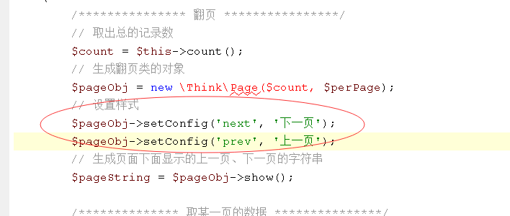
4.2 添加一段CSS美化
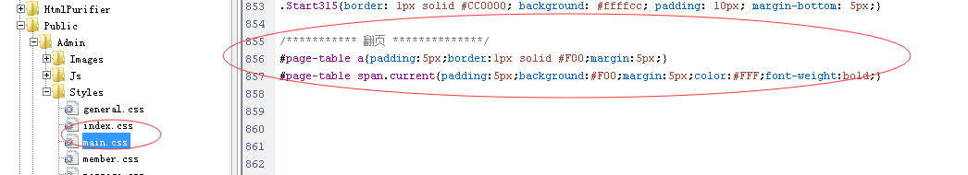
效果：
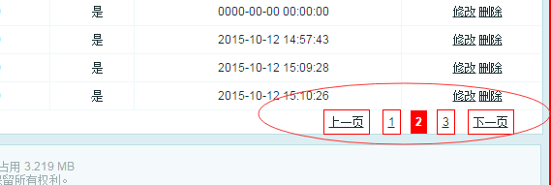

- 搜索
- 先修改lst.html页面，在上面添加一个搜索的表单
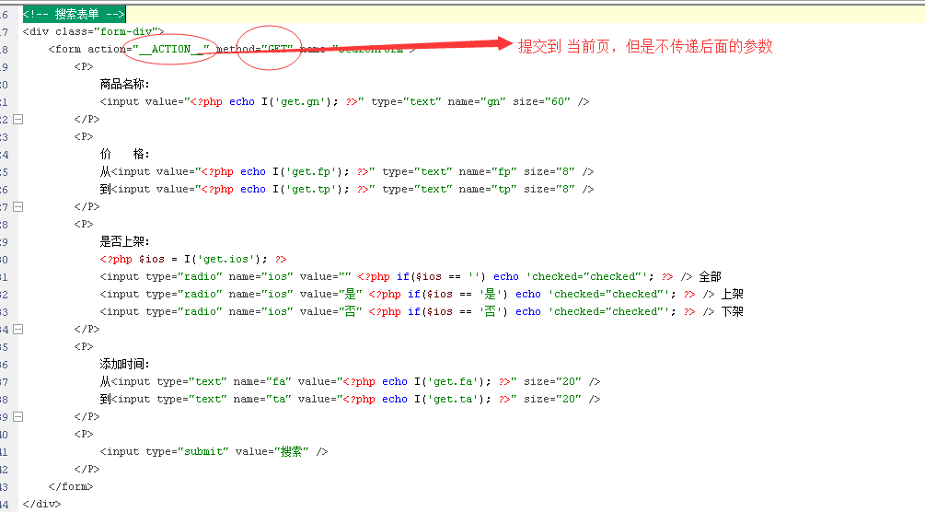
效果：
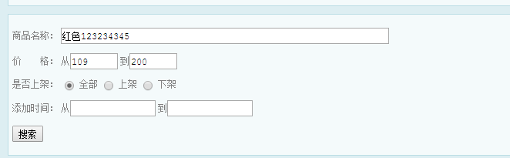
- 修改商品模型根据提交的条件来取数据
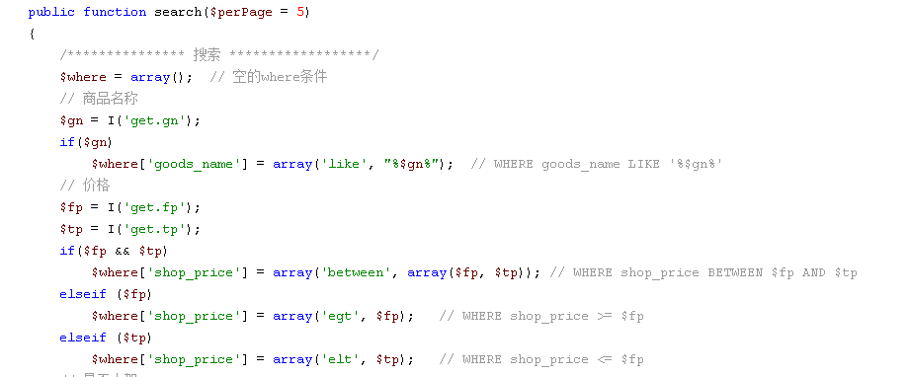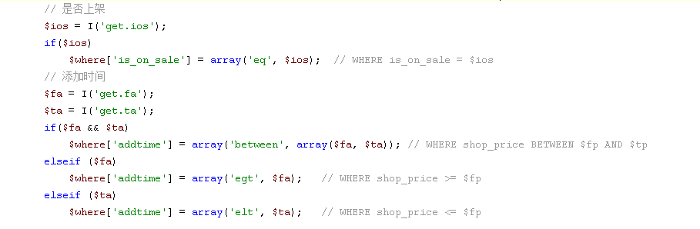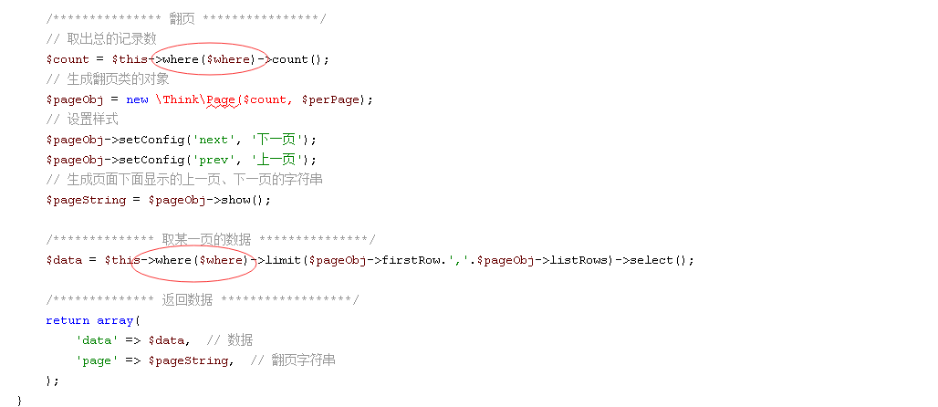

- 排序
- 搜索的表单中添加几个排序的按钮
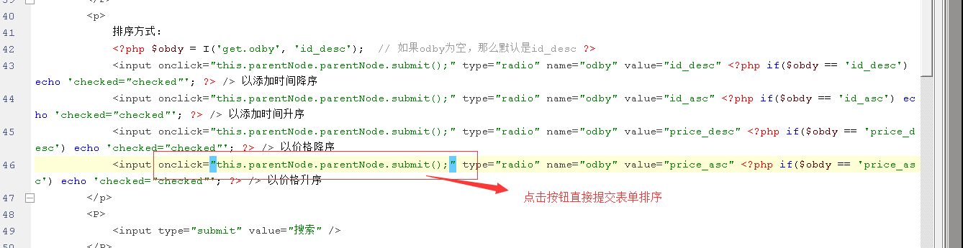
- 修改商品模型根据odby变量排序
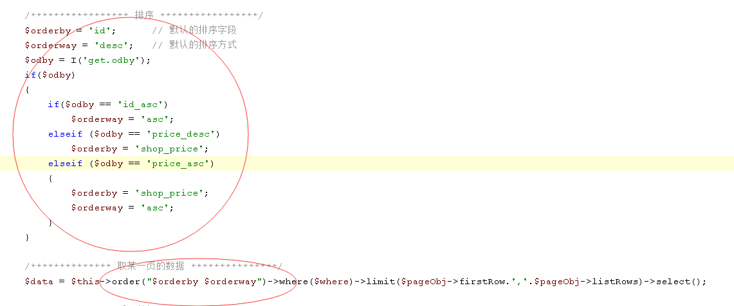

优化一、搜索：添加一个时间插件：
- 把插件放到 public目录 下
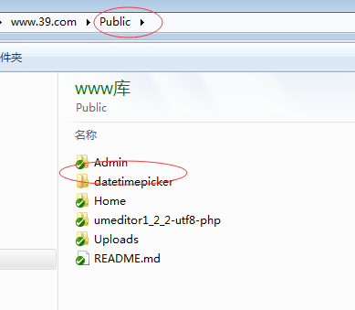
- 修改lst.html页面
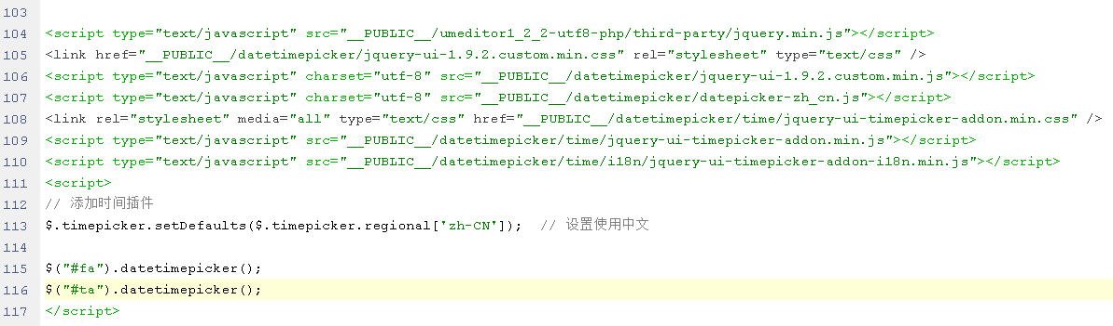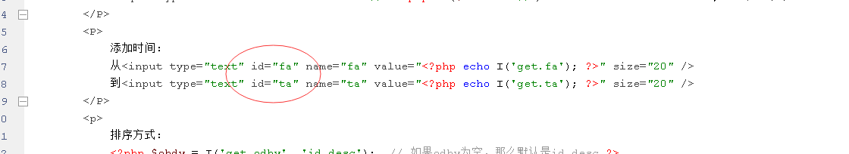
效果：
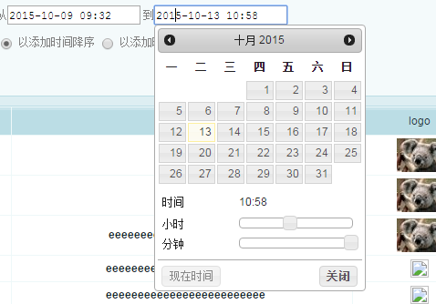

优化二、鼠标所在的记录行高亮显示出来
原理：写一个JS
- 创建一个JS文件
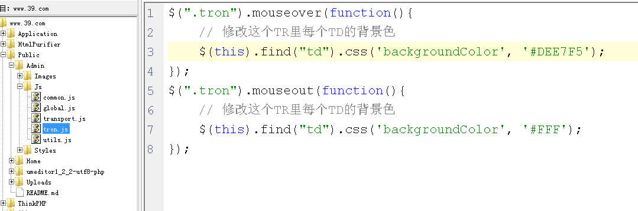
- 在lst.html中引入
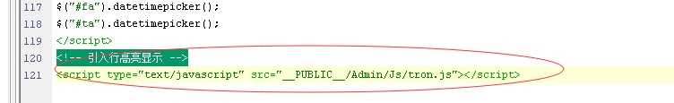
- 为每个记录的TR添加一个样式
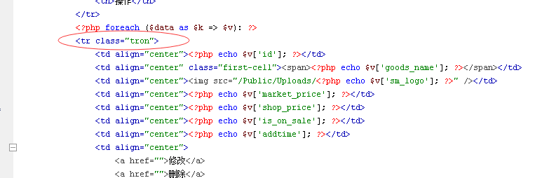

商品的修改

思路：修改和添加非常像：基本上90%都一样。所以直接把添加的复制一份即可
实际操作：
- 先在控制器中复制add方法为edit方法
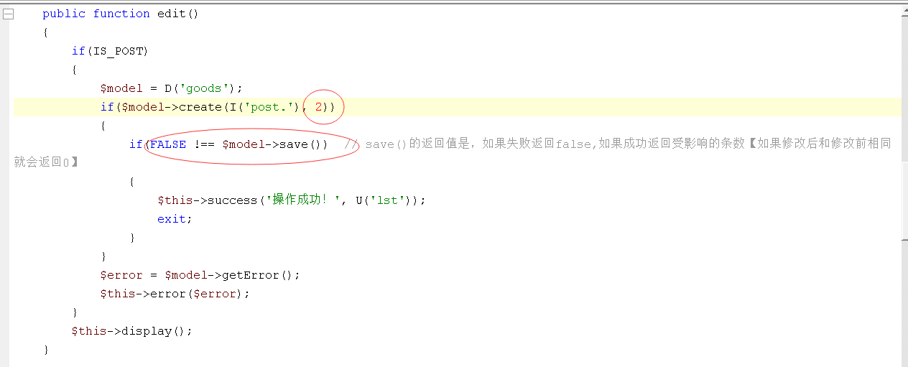
- 修改商品模型
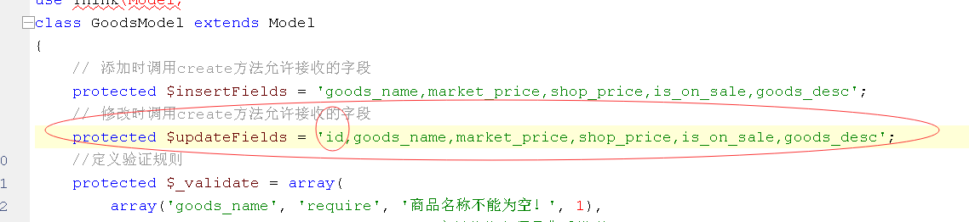
- 复制add.html到 edit.html
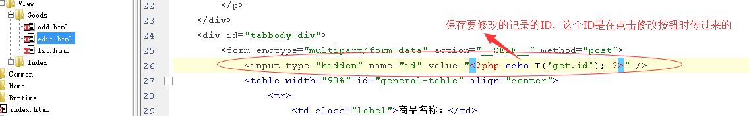
- 修改lst.html添加修改按钮
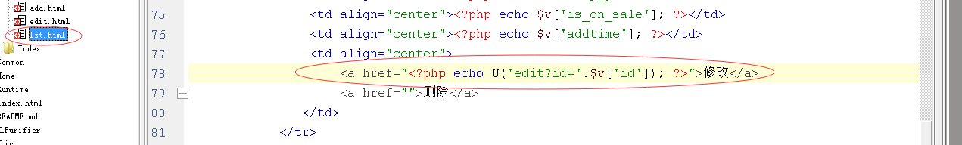
- 在修改的表单中显示出来原数据的信息
5.1 先根据ID取出原数据的信息 -> 修改控制器中的edit方法
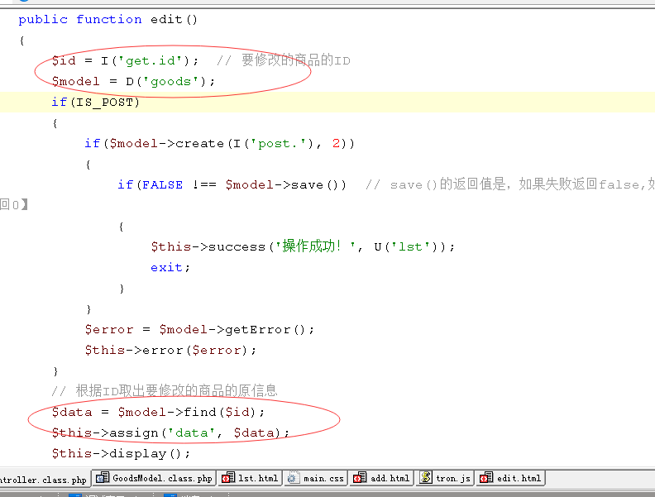
5.2 修改edit.html把数据放到 页面中
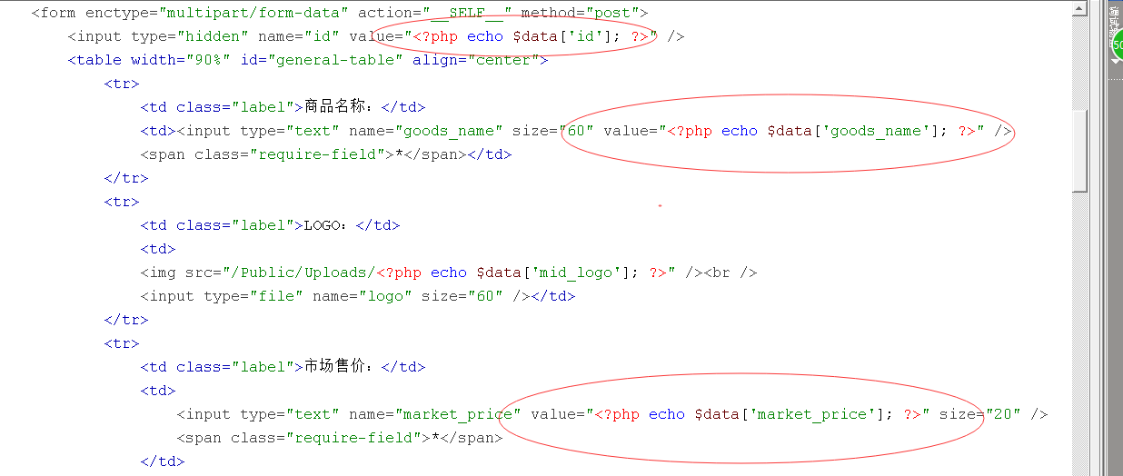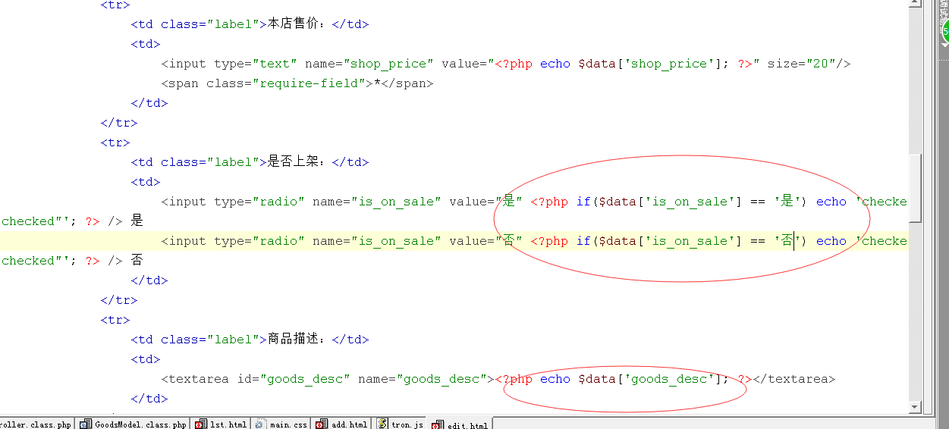
- 修改图片
思路：判断如果上传了新图上就生成缩略图并删除原图，
实际操作：直接把添加时上传图片的代码复制到修改里
修改商品模型：
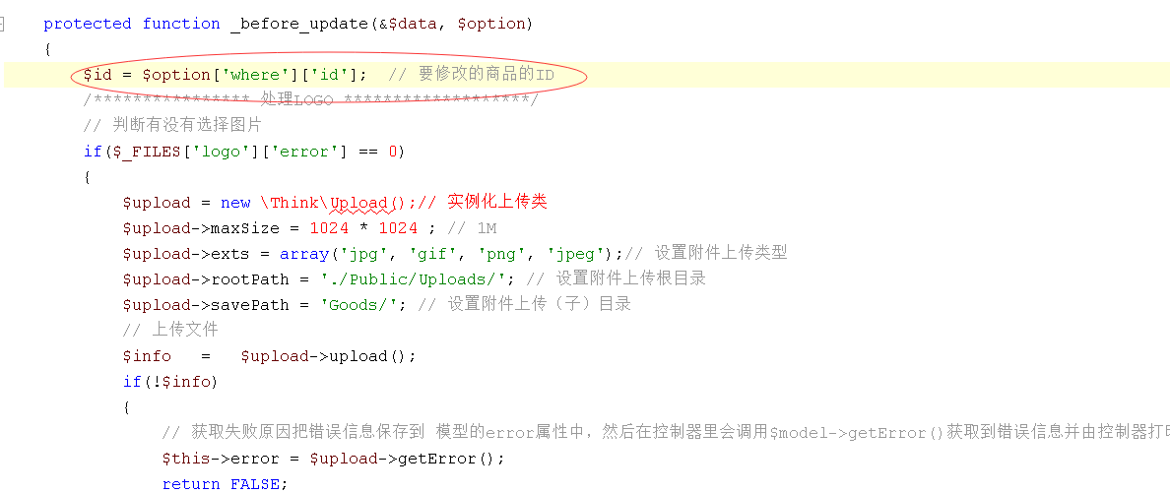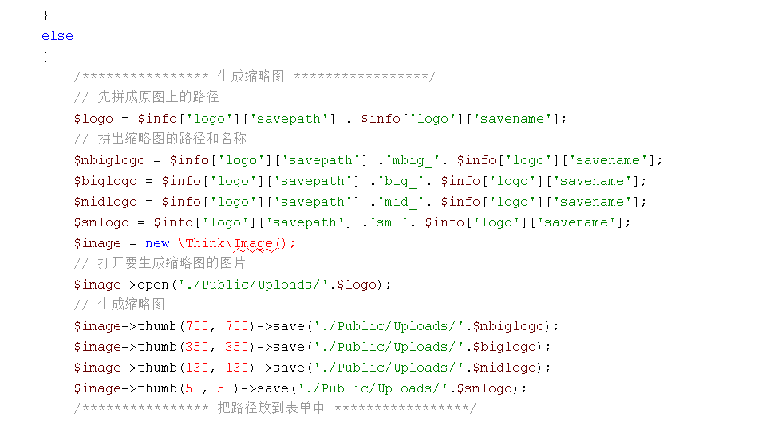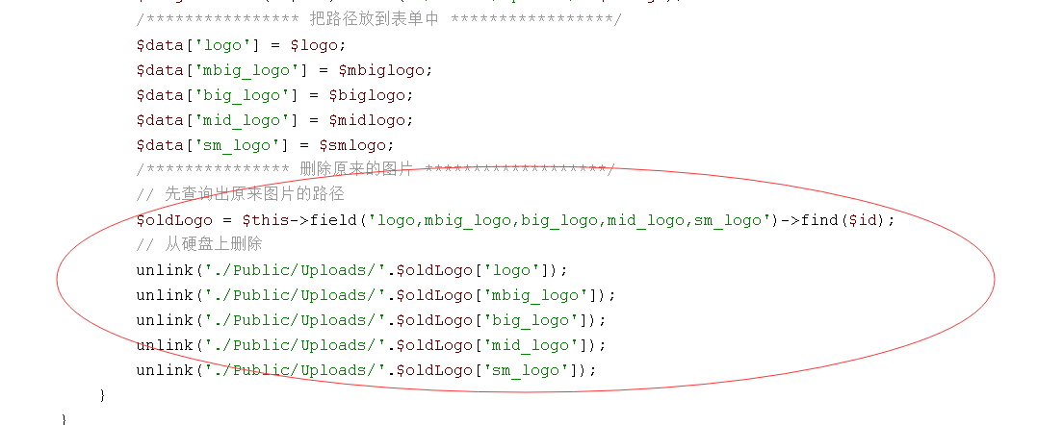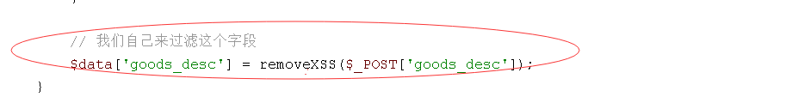
到此修改完成！！

商品的删除

思路：当从数据库删除商品时，要把硬盘上对应的5个LOGO图片也删除掉。
实际操作：

- 修改lst.html添加一个删除的按钮
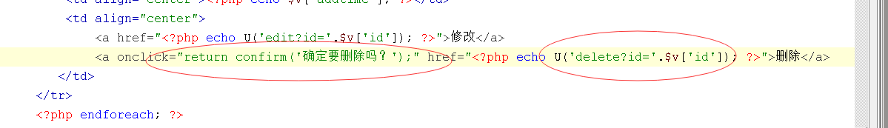
- 修改商品控制器添加一个方法
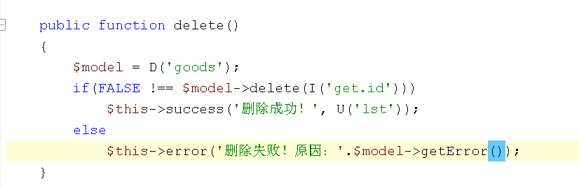
- 修改商品模型，添加一个删除之前的钩子方法，删除五个LOGO图片
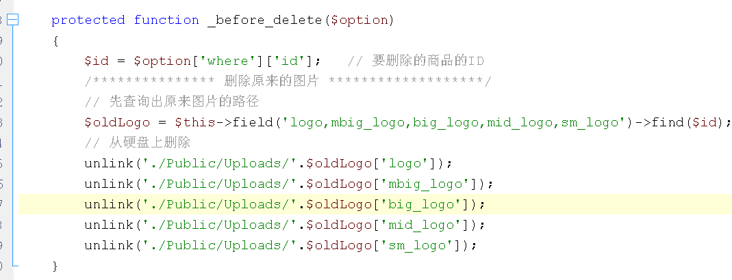

使用布局规划页面

制作页面时，应该把页面中公共的部分单独做成一个文件【TP中提供了模板布局】
为什么要使用布局文件？
维护方便将来要修改这种公共部分时只需要修改一个而已文件并不需要一个一个页面改了。

实际操作

- 创建一个布局文件【保存页头、页脚的HTML】
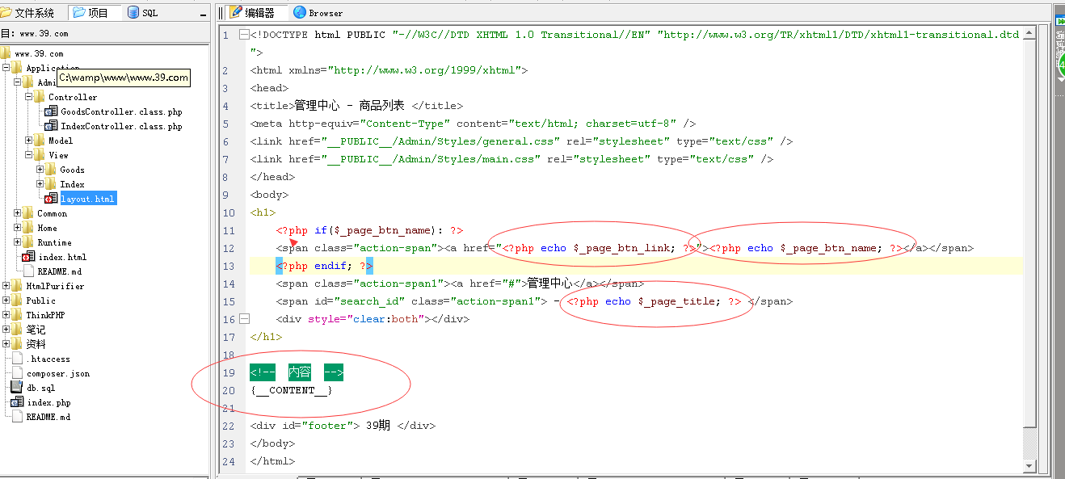
2. 在所有的页面中使用LAYOUT标签引入布局文件
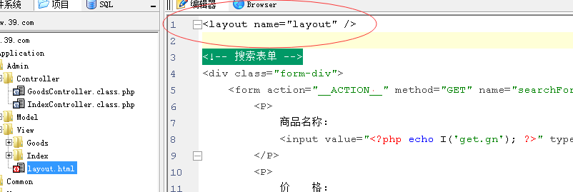
- 需要在每个页面的控制器中传三个变量设置页头信息
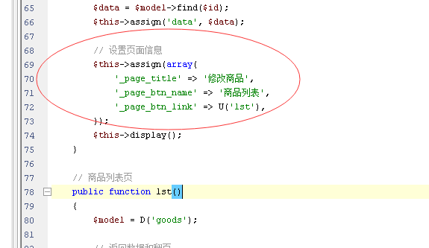

项目中图片的两个优化【扩展和维护方式】
- 图片的相关配置写配置文件中
- 图片的路径不要在项目中写错，也写到配置文件中
- 把上传图片和生成缩略图的代码封装成一个函数，这样项目中再上传图片直接调函数即可

实际操作：
- 把图片的配置写到 配置文件 中
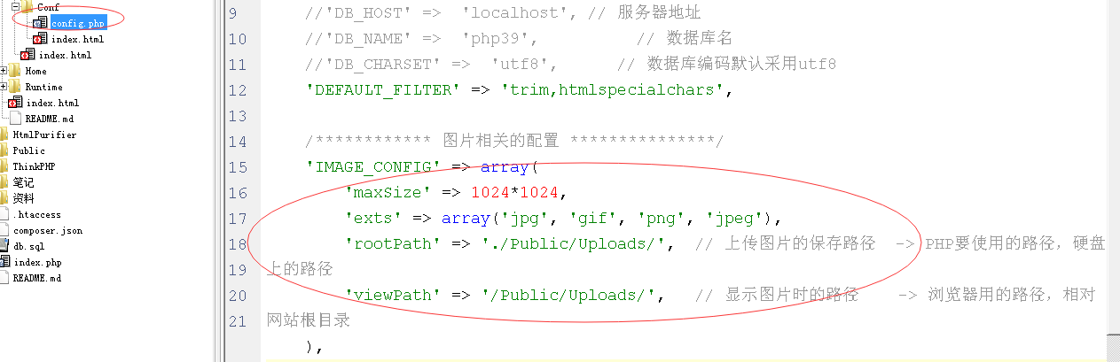
- 把显示图片的功能封装成一个函数
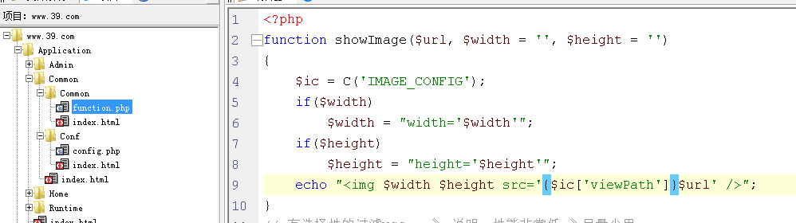
再需要显示图片时可以这样：
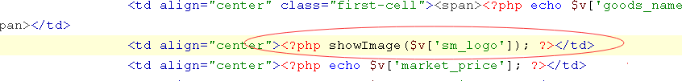
总结：目的，如果有一天路径变了，只需要修改配置文件的viewPath即可，代码不用动。

- 再封装一个uploadOne函数用来上传一张图片并生成缩略图，使用这个函数修改我们添加商品的功能：
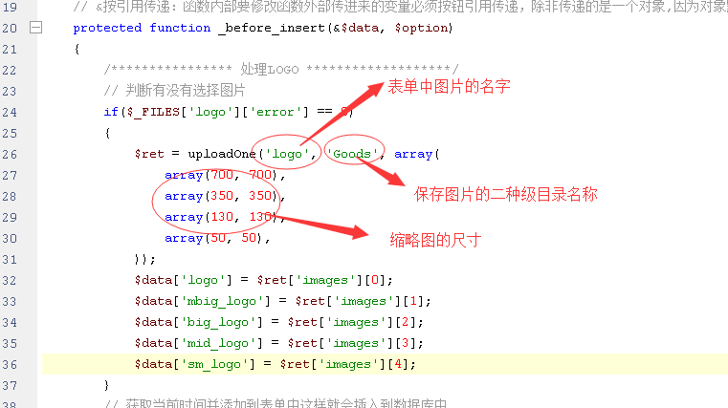
- 再封装一个删除图片的函数
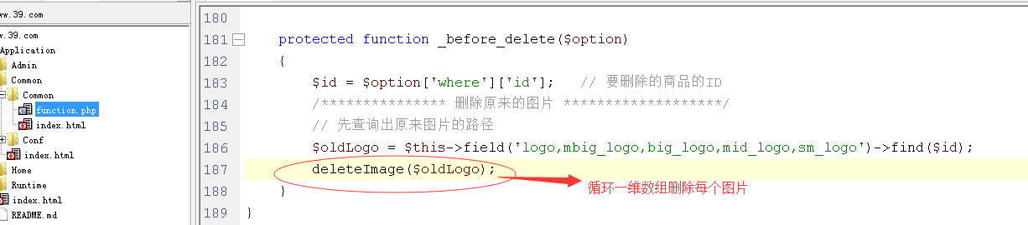

总结：图片做了四处修改：
- 配置放到配置文件中
- 封装了删除函数【从配置文件中读出目录然后删除】
- 封装了显示图片的函数【路径是从配置文件中读的】
- 封装了一个上传图片的函数
以后我们项目中所有图片的操作都使用这三个函数。。

使用GII模块生成一张表的代码 -》CRUD、搜索、图片处理

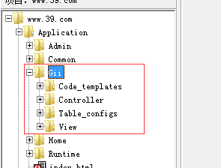
实例：品牌管理

实际操作：

- 建表
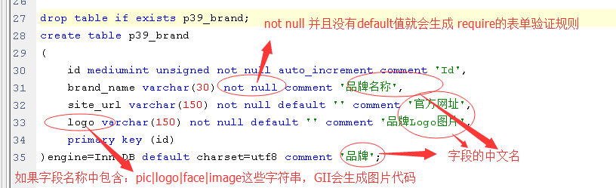
导入
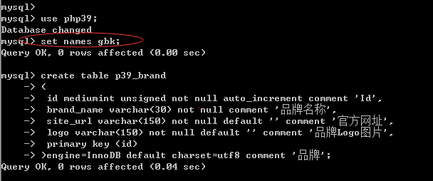
- 运行GII根据表名生成配置文件
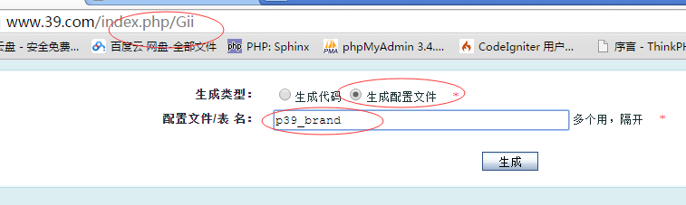
配置文件保存到：
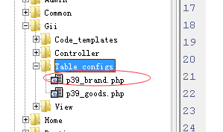
- 修改配置文件【配置生成什么样的代码】
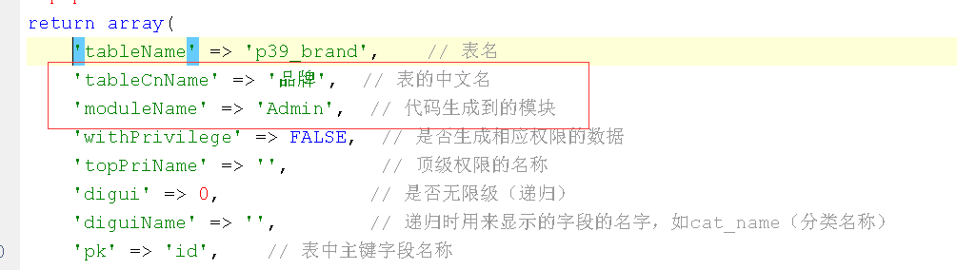
配置2. 模型的配置【表单验证规则】
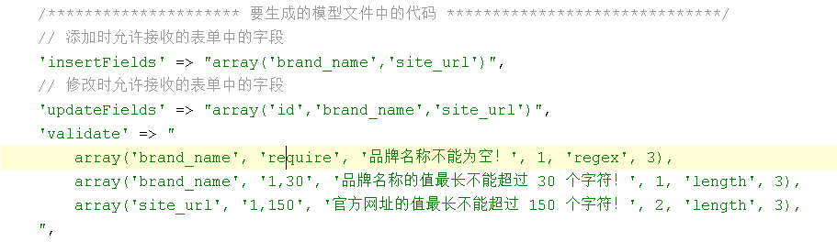
配置3. 配置表单中的字段以什么样的形式填写【是图片、文本框、单选框、在线编辑器等待】
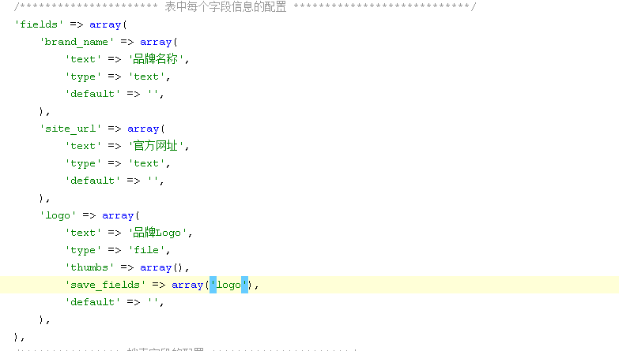
配置4 ：配置列表页的搜索
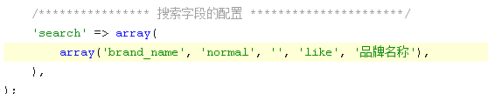

- 使用配置文件生成代码【如果代码已经存在，直接会覆盖原来的代码，所以要注意！】
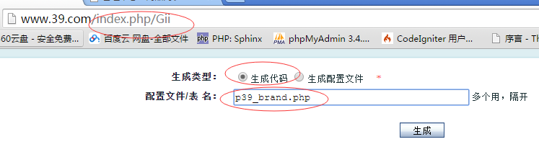
生成的代码：
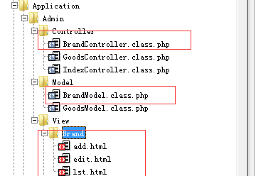
测试：
